|  |
| --- |
| **富士山噴火時等の避難確保計画**  事業所名  **○　○　○　○**  （鳴沢村　●●　○○番地）  作成年月日  　　年　　月　　日 |

フォーマット

**１　計画の目的**

　　当施設は、鳴沢村地域防災計画に活動火山対策特別措置法（以下「活火山法」という。）第６条に基づく「避難促進施設」として定められており、活火山法第８条に基づき本計画を定める。

　　本計画は、当施設に勤務する者、施設の利用者、施設周辺にいる登山者・旅行者等の富士山噴火時等における円滑かつ迅速な避難の確保を図ることを目的とするものである。

第１次避難対象エリア内の場合

第２次避難対象エリア内の場合

**２　施設の位置**

・当施設は、富士山想定火口域の第１次避難対象エリア内に位置しており、噴火警戒レベル３（入山規制）の場合は、立入規制が行われ、避難が必要となる。

・当施設は、富士山防災の第２次避難対象エリア内に位置しており、噴火警戒レベル４（避難準備）の場合は、立入規制が行われ、避難が必要となる。

・当施設に影響のある火山現象は、富士山火山防災マップによると、以下のとおりである。

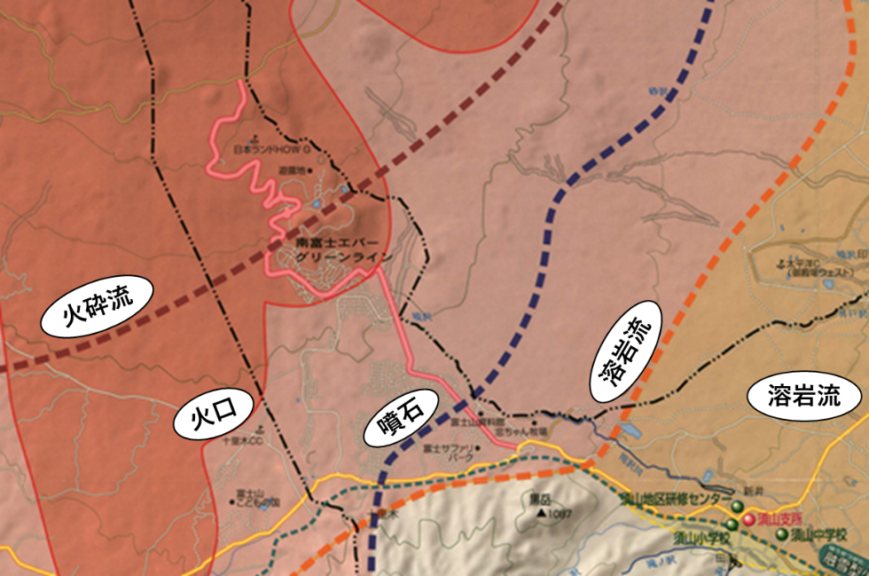

・富士山火山防災マップを使用

◇◇（施設名称等）

図－１　施設の位置図

**３　避難確保計画の対象とすべき人数及び範囲**

避難確保を行うべき対象は、当施設利用者、従業員、また当施設の周辺にいる登山者・観光客等（以下「利用者等」という。）とする。

当施設の従業員数、最大利用者数、当施設に緊急退避してくる者の想定人数は、以下のとおりである。

表１－１　避難確保を行うべき対象者数

（日中のピーク時：○○月の休日の午前○○時ごろを想定

|  |  |  |
| --- | --- | --- |
| 従業員数 | 最大利用者数 | 施設周辺にいる登山者・観光客等 |
| 人 | 人 | 人 |

表１－２　避難確保を行うべき対象者数

（夜間のピーク時：○○月の休日の夜間を想定

|  |  |  |
| --- | --- | --- |
| 従業員数 | 最大利用者数 | 施設周辺にいる登山者・観光客等 |
| 人 | 人 | 人 |

　当施設周辺の地図を以下に示す。

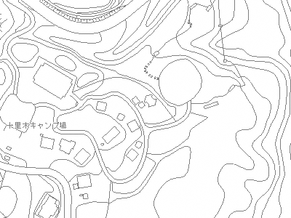

当施設

図－２　施設周辺の地図

**４　防災体制**

　　当施設の噴火時等の体制は、以下のとおりである。

表２　 火山活動状況と体制の関係

|  |  |  |
| --- | --- | --- |
| 状　　　況 | 体　制 | 班組織 |
| 噴火警戒レベルの引上げ等が無く立入規制等が無い中で、突発的に噴火した場合 | 災害対応体制 | ・ 統括管理者  ・ 情報班  ・ 避難誘導班 |
| 噴火警戒レベルの引上げ等に対応した立入規制等により、避難が必要となった場合 |
| 噴火警戒レベルの引上げがあっても立入規制の範囲外で、避難を必要としない場合、又は臨時の解説情報等が発表された場合 | 情報伝達体制 | ・ 統括管理者  ・ 情報班 |

当施設の体制図

統括管理者を、日中は施設の管理者○○○○、夜間は○○○○とし、以下の体制をとり、災害対応にあたる。

統括管理者が不在の場合等には、表３の順位で統括管理者の代理となる。

統括管理者

（管理者：〇〇〇〇）

（夜間：〇〇〇〇）

・施設の統括

鳴沢村

避難誘導班

（班長：〇〇〇〇）

（夜間班長：〇〇〇〇）

情報班

（班長：〇〇〇〇）

（夜間班長：〇〇〇〇）

・噴火警報等火山活動情報の収集・伝達

・交通規制等道路情報、公共交通情報の収集・伝達

・各種団体・機関との情報連絡

・館内放送

・利用者等への避難等の呼びかけ・避難誘導

・利用者等の避難状況把握

図－３　当施設の体制図

（※　小規模施設の場合はこれに限らない）

表３　統括管理者の代理者

|  |  |
| --- | --- |
| 代理順位 | 代理者名 |
| 第１位 | 〇〇〇〇 |
| 第２位 | △△△△ |

**５ 情報伝達及び避難誘導**

（１）噴火警戒レベルの引上げ等がなく立入規制等がない中で、突発的に噴火した場合

　　ア　情報収集・伝達

　　　突発的な噴火が発生した場合、当施設が行う情報収集・伝達は、以下のとおりである。

1. 富士山の噴火の発生を認知した場合、ただちに災害対応体制をとるとともに、鳴沢村に噴火の発生や災害対応体制をとったことを伝達する。
2. 情報班は、その後も継続して鳴沢村と連絡を取り合い、情報共有を行う。共有を行う情報は以下のとおり。
   * 施設が把握している火山活動の状況
   * 利用者等の避難状況、被災状況（負傷者数など）
   * 施設及び周辺の被害状況
   * 気象台・専門家等から得られる今後の火山活動の推移など
   * 規制範囲外への避難実施のタイミング

鳴沢村

当施設

②

図－４　緊急連絡の流れ

* 関係機関の連絡先、参考とするべき情報の例は、以下のとおりである。

組合がある場合は追加

|  |  |  |  |  |
| --- | --- | --- | --- | --- |
| 分　類 | 業　種 | 施設名 | 連絡先 | 備考 |
| 連絡先  （外部機関との窓口） | 行政機関 | 鳴沢村  総務課 | 0555－85－2311 |  |
| 協会関係 | ○○○観光協会 |  |  |
| 参　考  （防災対応では連絡を取る必要はないが、知っておくべき関係機関） | その他  関係機関 | 山梨地方気象台 | 055－222－3634  055－222－9101 |  |
| 河口湖消防署  西部出張所 | 0555－85－2119 |  |
| 富士吉田警察署 | 0555－22－0110 |  |

表４　関係機関連絡先一覧

表５　参考とするべき情報等

|  |  |  |  |
| --- | --- | --- | --- |
| 収集する  情報等 | 内　　　容 | 発表機関 | 収集方法 |
| 噴火警報 | 生命に危険を及ぼす火山現象の発生や危険が及ぶ範囲の拡大が予想される場合に「警戒が必要な範囲」を明示して発表される。  市町村は噴火警報に対応した入山規制や避難勧告等の防災情報を発信する。市町村の指示に従って規制された範囲から避難する必要がある。 | 気  象  庁 | テレビ、ラジオ、気象庁ホームページ、  鳴沢村防災行政無線、安心安全メール、  緊急速報メール（特別警報のみ）等 |
| 噴火警戒レベル | 火山活動の状況に応じて、「警戒が必要な範囲」と防災機関や住民等の「とるべき防災対応」を５段階に区分した指標。「避難」「避難準備」「入山規制」「火口周辺規制」「活火山であることに留意」のキーワードが付記され、噴火警報に付け加えて発表される。噴火警戒レベルに対応した「警戒が必要な範囲」と「とるべき防災対応」については、市町村や都道府県の地域防災計画に定められている。市町村の指示に従って規制された範囲から避難する必要がある。 |
| 臨時の解説情報 | 噴火警戒レベルの引上げの基準に至らない火山活動の変化を観測した場合であっても、まず、その事実を地元の関係者や一般の人々に認識してもらうために、臨時に発表する「火山の状況に関する解説情報」のこと。臨時の解説情報は、噴火警戒レベルを引き上げるかどうかを判断するまでの、一時的な情報であり、気象庁は、臨時の解説情報を発表した際には、速やかに火山の現地観測を実施し、噴火警戒レベルを引き上げるかどうかの判断につなげる。  臨時の解説情報が発表された際には、火山活動が活発化していることを認識し、その後、気象庁が発表する情報に注意しておくことが必要。 | テレビ、ラジオ、気象庁ホームページ、防災行政無線等 |
| 火山の状況に関する解説情報 | 火山活動が活発な場合等に火山の状況を知らせるために気象庁から定期的に発表される情報。噴火や噴煙の状況、火山性地震・微動の発生状況等の観測結果から、火山の活動状況や警戒事項について解説される。 |

|  |  |  |  |
| --- | --- | --- | --- |
| 収集する  情報等 | 内　　　容 | 発表機関 | 収集方法 |
| 噴火速報 | 噴火の発生事実を迅速に伝える情報で、登山者や住民に、火山が噴火したことを端的にいち早く伝え、身を守る行動を取るために気象庁から発表される。  噴火速報が発表された時は、直ちに身の安全を図る必要があり、迷っている時間はない。噴火速報は気象庁が常時観測している各火山を対象に発表するが、普段から噴火している火山において普段と同じ規模の噴火が発生した場合や、噴火の規模が小さく噴火が発生した事実をすぐに確認できない場合には発表されないため留意が必要。 | 気  象  庁 | テレビ、ラジオ、気象庁ホームページ、防災行政無線、安心安全メール、携帯端末等 |
| 土砂災害  緊急情報 | 噴火によって山腹斜面に火山灰が堆積すると、少量の雨でも土石流が発生することがある。こうした火山噴火に起因する土石流による重大な土砂災害が急迫している場合に、国土交通省が土砂災害防止法に基づく緊急調査を行い、被害の想定される区域と時期に関して、関係地方公共団体の長に通知するとともに、一般に周知する情報。  市町村は、土砂災害緊急情報に基づいて、避難勧告等の防災情報を発表する。市町村の指示に従って規制された範囲から避難する必要がある。 | 国  土  交  通  省 | テレビ、ラジオ、国土交通省ホームページ、防災行政無線、携帯端末等 |
| 火口周辺規制・入山規制 | 火口周辺に危険がある場合や、小規模な噴火が発生するおそれがある場合等に、火口周辺または、火山への立入を規制するために、市町村が発表する情報。 | 鳴　沢　村 | テレビ、ラジオ、防災行政無線、市町村ホームページ、安心安全メール等 |
| 避難準備・高齢者等避難開始、  避難勧告、  避難指示（緊急） | 避難勧告は、危険が迫り避難が必要と認める地域の居住者等に対し、避難のための立ち退きを促すために発令される。  避難指示（緊急）は、より危険が切迫している場合に、避難が必要と認める地域の居住者等に対して、避難のための立ち退きを指示するために発令される。 | テレビ、ラジオ、市町村ホームページ、防災行政無線、安心安全メール等 |

|  |
| --- |
| 第1次避難対象エリア |
| 火口ができる可能性の高い範囲です  　※この範囲に必ず火口ができるとは限りません |
| 第2次避難対象エリア |
| 噴火しそうな時、噴火が始まった時、  すぐに避難が必要な範囲です  　※噴火した場合、  　　①噴出した石がたくさん落ちてくる  　　②火砕流が高速で届く  　　③3時間程度で溶岩流が届く  　　の可能性があります |
| 第3次避難対象エリア |
| すぐに危険にはなりませんが、火口位置によっては避難が必要な範囲です  　※溶岩が流れた場合1日程度で到達  する可能性があります |
| 第4次A避難対象エリア |
| すぐに危険にはなりませんが、火口位置によっては避難が必要な範囲です  　※溶岩が流れた場合1日～7日程度で到達する可能性があります |
| 第4次B避難対象エリア |
| すぐに危険にはなりませんが、火口位置によっては避難が必要な範囲です  　※溶岩が流れた場合7日～10日程度で  到達する可能性があります |

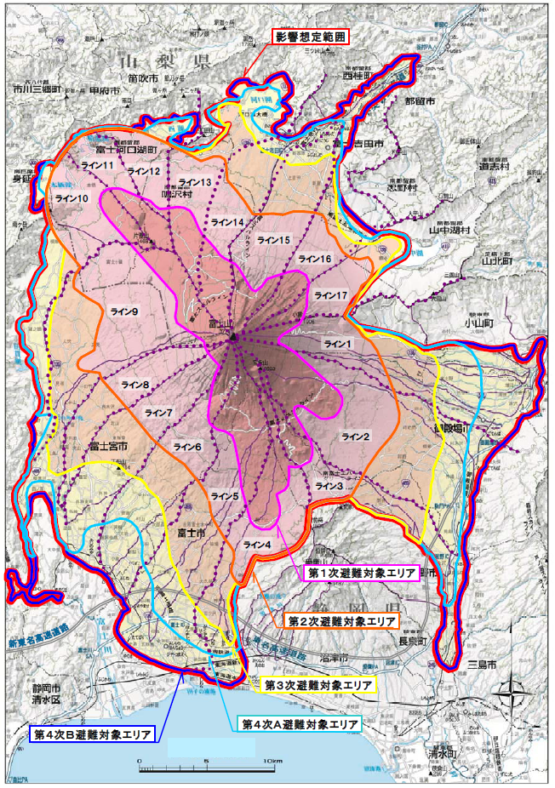



※鳴沢村富士山火山避難計画『鳴沢村富士山火山避難計画避難に関する行動基準表』平成29年3月）

図－５　噴火警戒レベル表

イ　避難誘導対応

　　（ア）利用者等への情報伝達（屋外から屋内への緊急退避の誘導等）

・　避難誘導班は、自身の安全を確保しつつ、建物の入り口等で屋外にいる利用者等に対して、拡声器等で富士山が噴火したことを伝え建物内に入るよう呼びかける。また、建物内にいる利用者に対しても、富士山が噴火したことを伝え建物外へ出ないよう呼びかける。

　　　　・　広報文案を下記に示す。

|  |
| --- |
| 〈屋外空間への広報〉  ただ今、富士山が噴火しました。ただちに、建物内に避難してください。  繰り返します・・・・・ |
| 〈建物内〉  ただ今、富士山が噴火しました。建物の外に出ないでください。  また、建物内のより安全な場所へ誘導しますので、係員の指示に従ってください。  繰り返します・・・・ |

（イ）建物内のより安全な場所への誘導

・　避難誘導班は、利用者や建物内の緊急退避者に、マスクとヘルメットを配布し、建物内のより安全な場所（基本的に、屋根が補強されている施設等。緊急退避者が入りきれない場合には１階か、火口からより遠い場所。）へ誘導する。

（ウ）緊急退避者状況の把握・整理

・　避難誘導班は、緊急退避誘導が行われ、施設内で一定の安全が確保された後、緊急退避者の状況を可能な限り把握・整理する。

・　整理する様式は以下のとおり。

表６　退避状況整理様式

年　　月　　日

時間：　　：　　　現在

|  |  |  |  |  |
| --- | --- | --- | --- | --- |
| 緊急退避者数 | | | うち負傷者数 | 備　考 |
| 従業員等 | 利用者 | 合　計 |
|  |  |  |  |  |
|  |  |  |  |  |

　　（エ）応急手当の対応

・　負傷者に対して、可能な限り応急手当を行う。

　　（オ）規制範囲外への避難

・　緊急退避者等の、規制範囲外への避難の実施の可否やタイミングについて、鳴沢村や観光協会等と連絡を取り、協議の上、規制範囲外への避難を実施する。

・　規制範囲外の避難先は、鳴沢村中央公民館、勝山ふれあいセンターとする。ただし、鳴沢村の指示があった場合はこの限りでない。

・　規制範囲外への避難手段は、自家用車等、各自の手段で規制範囲外へ避難することを基本とする。ただし、鳴沢村から指示があった場合はこの限りではない。

・　避難手段のない緊急退避者がいる場合、鳴沢村等に車両の手配等を要請する。

（２）噴火警戒レベルの引上げ等に対応した立入規制等により、避難が必要となった場合

　　ア　情報収集・伝達

　　　　・　情報収集・伝達で行うことは以下の通りである。

1. 富士山の噴火警戒レベルの引上げ、又は立入規制を実施したことについて、鳴沢村等から情報を受けた場合、ただちに災害対応体制をとる。
2. その後、鳴沢村と随時、情報収集・伝達に努め、避難対応の実施について協議を行う。

鳴沢村

当施設

②

図－８　緊急連絡の流れ

　　　・　表４、表５にある、関係機関の連絡先や参考とすべき情報の例を見て、対応にあたるものとする。

イ　避難誘導対応

（ア）利用者等への情報伝達

・　規制範囲外への避難が必要となった場合、建物内にいる利用者や屋外にいる利用者、さらには施設周辺に、拡声器などを活用し噴火警戒レベルが引き上げられたことや、避難勧告・避難指示（緊急）が発令され、規制範囲外へ避難が必要なことを伝える。

・　広報文案を下記に示す。

|  |
| --- |
| 〈建物内への広報〉  ただ今、富士山の噴火警戒レベルが３に上がりました。これにより、想定火口域内に立入規制がかかり、当施設も規制範囲に含まれます。ご利用の皆様は、速やかに規制範囲外への避難をお願いします。避難方法については、係員の指示に従ってください。繰り返します・・・・ |
| 〈施設周辺への広報〉  ただ今、富士山の噴火警戒レベルが３に上がりました。これにより、想定火口域内に立入規制がかかり、この周辺も規制範囲に含まれます。速やかに○○方面に避難してください。避難に際しては、鳴沢村や気象庁等から出される情報に注意してください。繰り返します・・・・ |

（イ）規制範囲外への避難の実施

・　利用者等を規制範囲外に避難させるための避難経路を定めておき、避難手段については、自家用車等、各自の手段での避難を基本とする。ただし、鳴沢村から指示があった場合はこの限りではない。

・　避難誘導班は、利用者の人数や避難の状況などを把握・整理する。

・　避難手段のない利用者がいる場合、鳴沢村に車両の手配等を要請する。

・　最後に、建物内に残留者がいないか確認する。

（３）噴火警戒レベルの引上げ等があっても、立入規制の範囲外で避難を必要としない場合、又は臨時の解説情報等が発表された場合

　　〇　情報収集・伝達

　　　　・　情報収集・伝達に関して行うことは以下の通りである。

1. 富士山の噴火警戒レベルが引き上げられたことや立入規制が実施された、もしくは臨時の解説情報が発表されたことを、鳴沢村等からの連絡を受けた場合、ただちに情報収集体制をとる。
2. その後、鳴沢村と随時、情報収集・伝達を行う。
3. 施設内や屋外空間にいる利用者等に富士山の噴火警戒レベルが引き上げられたことや立入規制が行われたこと、臨時の解説情報が発表されたことを呼びかける。

・　広報文案を下記に示す。

|  |
| --- |
| 〈噴火警戒レベルの引上げや規制が実施された場合〉  ただ今、富士山の噴火警戒レベルが３に上がりました。これにより、想定火口域内に立入規制がかかります。鳴沢村●●より山側には入らないでください。なお、当施設は、規制範囲の外に位置しています。  また、今後の火山活動や気象庁・鳴沢村から出される情報にご注意ください。  繰り返します・・・・ |
| 〈臨時の解説情報が発表された場合〉  ただ今、気象庁から富士山に関する臨時の解説情報が出されました。今後の火山活動や気象庁・鳴沢村から出される情報にご注意ください。  繰り返します・・・・ |

鳴沢村

利用者等

当施設

③

②

図－９　緊急連絡の流れ

　　　・　表４、表５にある、関係機関の連絡先や参考とすべき情報の例を見て、対応にあたるものとする。

**６　資器材の配備等**

（１）保有設備、資器材、備蓄物資

　　ア　情報収集・伝達又は避難誘導の際に使用する設備、資器材、備蓄物資は、表８のとおりである。

　　イ　施設従業員は、日頃からこれらの資器材等の使用方法及び保管場所を周知しておき、その維持管理に努めるものとする。

表７　保有設備・資器材、備蓄物資一覧

|  |  |  |  |
| --- | --- | --- | --- |
| 活動区分 | 設備、資器材、備蓄物資 | 設置、または保管場所 | 数　量 |
| 情報収集・伝達 | テレビ | ロビー、事務所 | ５台 |
| ラジオ |  |  |
| ＦＡＸ |  |  |
| インターネット端末 |  |  |
| 避難誘導 | 屋外スピーカー |  |  |
| 携帯用拡声器 |  |  |
| メガホン |  |  |
| 案内旗 |  |  |
| ヘルメット |  |  |
| マスク |  |  |
| 水・食料 |  |  |
| 寝具・防寒具 |  |  |
| 医薬品 |  |  |
| その他 | 自家発電装置 |  |  |
| 自家発電用燃料 |  |  |
| 電池 |  |  |
| 懐中電灯 |  |  |
| 電池式照明装置 |  |  |
| ポータブル火山ガス検知器 |  |  |
| 従業員用ベスト・腕章 |  |  |
| 看板 |  |  |
| 立入禁止テープ（ロープ） |  |  |
| 紙おむつ |  |  |
| 生理用品 |  |  |
|  |  |  |
|  |  |  |

**７　防災教育及び訓練の実施、日頃からの火山活動の観察**

（１）研修・訓練の実施

ア　年に一度は従業員を対象に研修もしくは避難誘導訓練を実施する。必要に応じて、利用者等に訓練への参加を呼び掛ける。訓練の結果は、鳴沢村に報告する。

イ　毎年開催される火山防災協議会主催の避難訓練には、従業員を参加させる。

ウ　日頃から、関係機関主催の研修会や防災講演会等に関する情報の収集を行い参加に努める。

（２）避難確保計画の見直し

ア　毎年実施する訓練等を通じて、計画の検証及び見直しを行う。

イ　施設に変更が生じた場合は、必要に応じて、その都度計画修正を行う。

（３）利用者への情報提供・啓発

当施設における情報掲示やパンフレット等の配布は、以下のとおりである。

表８　情報掲示内容等一覧

施設ごと作成

|  |  |
| --- | --- |
| 情報内容 | 周知方法 |
| 建物内のより安全な場所・退避経路 | 〇〇、××に掲示 |
| 施設周辺の避難経路・避難先 | 〇〇、××に掲示 |
| 噴火時等の心得、行動のしかた | 〇〇、××に掲示 |
| 噴火警戒レベル・現状の火山活動状況 | 〇〇、××に掲示 |
| 火山防災マップ | 〇〇、××に掲示 |
| 火山に関するパンフレット・資料等 | 〇〇、××に掲示、および配布 |
|  |  |

（４）日頃からの火山活動の観察

ア　日頃から、火山活動をよく観察し、何か変化に気づいた際にはその情報を鳴沢村総務課（0555-85－2311）に伝達する。